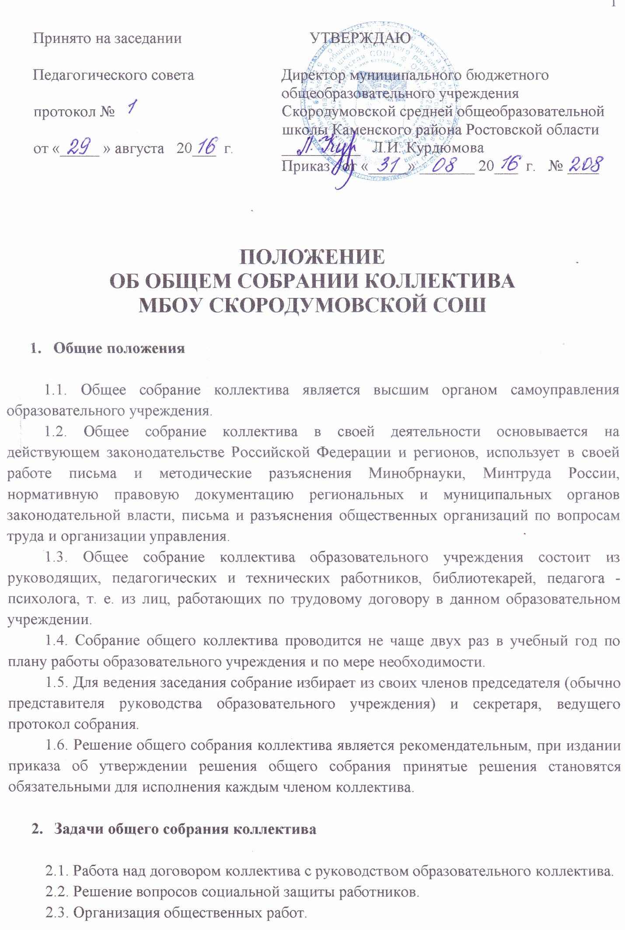

- Функции

3.1. Обсуждает и утверждает коллективный договор руководства и работников образовательного учреждения.
3.2. Организует работу комиссий, регулирующих исполнение коллективного договора: по охране труда и соблюдению техники безопасности; разрешению вопросов социальной защиты; контролю исполнения трудовых договоров работниками образовательного учреждения; распределению материальной помощи, надбавок и доплат к заработной плате работника; разрешению трудовых споров.
3.3. Утверждает локальные акты в пределах установленной компетенции (договора, соглашения, положения и др.).
3.4. Подготавливает и заслушивает отчеты комиссий, в частности, о работе по коллективному договору.
3.5. Рассматривает перспективные планы развития образовательного учреждения.
3.6. Взаимодействует с другими органами самоуправления образовательного учреждения по вопросам организации основной деятельности.
3.7. Обсуждает вопросы необходимости реорганизации и ликвидации образовательного учреждения.

- Права

Общее собрание коллектива имеет право:
- на создание временных или постоянных комиссий, решающих конфликтные вопросы о труде и трудовых взаимоотношениях в коллективе;
- внесение изменений и дополнений в коллективный договор руководства и работников образовательного учреждения;
- определение представительства в суде интересов работников образовательного учреждения;
- внесение предложения о внесении в повестку собрания на рассмотрение отдельных вопросов общественной жизни коллектива.
Каждый член общего собрания коллектива несет ответственность:
- за реализацию в полном объеме коллективного договора;
сохранность и развитие материально-технической базы образовательного учреждения для совершенствования условий организации образовательного процесса;
- соблюдение такта и уважения к мнению коллеги по работе при решении вопросов социальной защиты;
- соблюдение правил охраны труда и техники безопасности на территории образовательного учреждения.

- Делопроизводство

5.1. План работы общего собрания коллектива является составной частью планов работы образовательного учреждения.
5.2. Отдельно ведется книга протоколов заседаний общего собрания коллектив. Книга должна быть пронумерована, прошита, скреплена печатью образовательного учреждения и подписью директора образовательного учреждения.
5.4. Документация общего собрания коллектива передается по акту при смене руководства образовательного учреждения.

Примечание. Положение обсуждается и принимается на общем собрании коллектива, приказом общеобразовательного учреждения вводится в действие с указанием даты введения.

